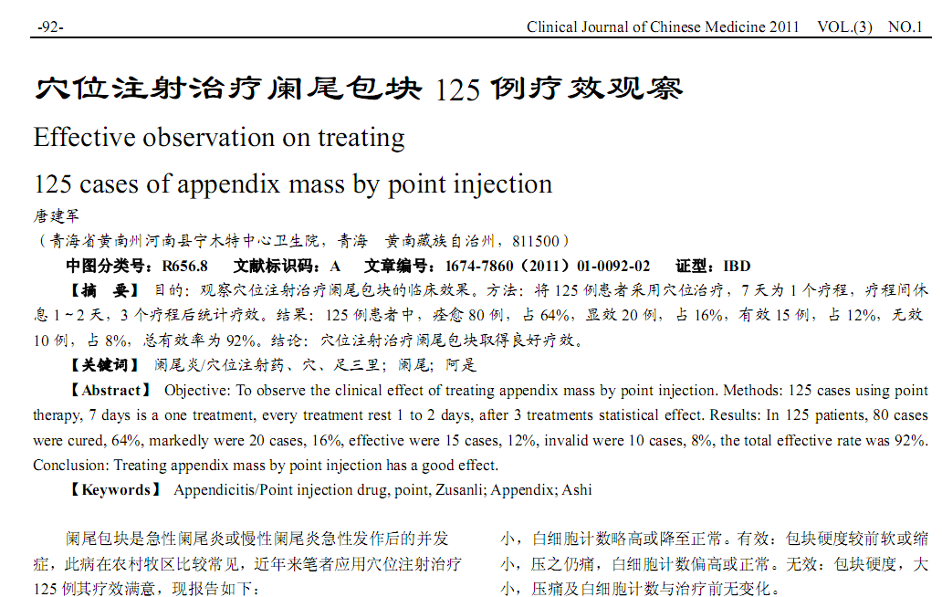
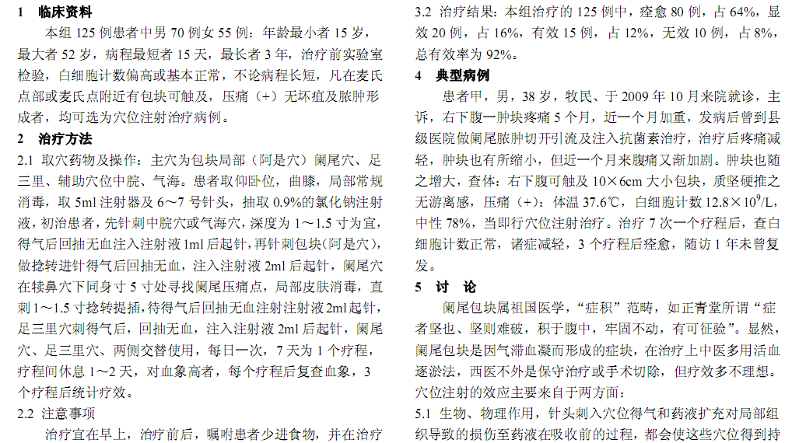
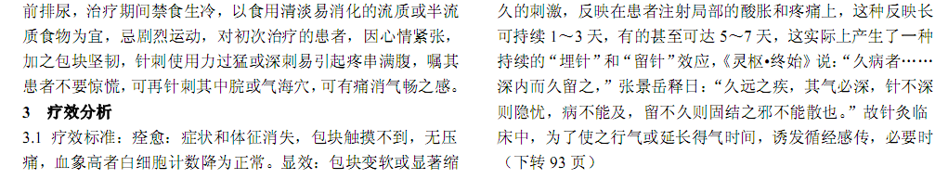
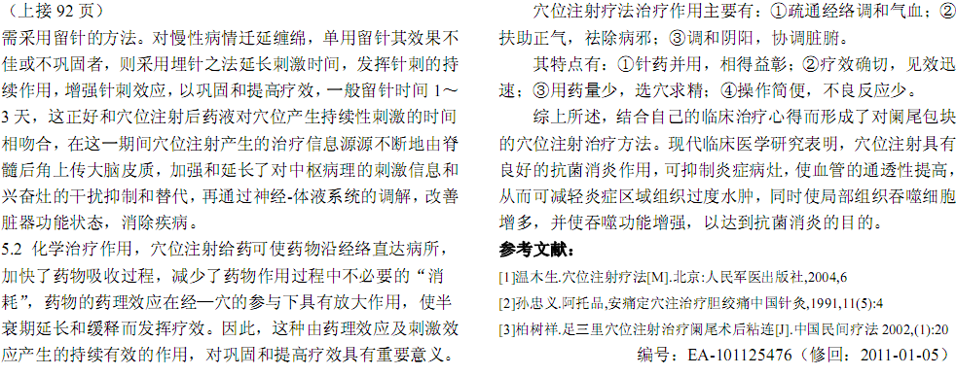
相似文献：
 | 中西医结合治疗阑尾周围脓肿23例体会 |  | 77-77
 | 36例急性阑尾炎穿孔治疗体会 |  | 82-83

